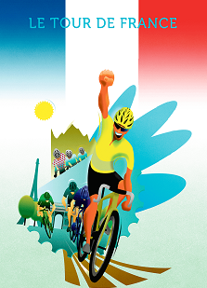 [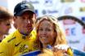](http://images.google.nl/imgres?imgurl=http://assets.rug.be/img_art/site/images/e2b0df6a-e4b0-4411-8c3f-61798ea96e25.jpg&imgrefurl=http://www.politika.be/forum/showthread.php?mode=hybrid&t=64&h=159&w=238&sz=15&hl=nl&start=112&tbnid=j-zcl5I4YCOiYM:&tbnh=69&tbnw=104&prev=/images?q=wielrennen&start=100&ndsp=20&svnum=10&hl=nl&lr=&sa=N) [](http://images.google.nl/imgres?imgurl=http://assets.rug.be/img_art/site/images/e2b0df6a-e4b0-4411-8c3f-61798ea96e25.jpg&imgrefurl=http://www.politika.be/forum/showthread.php?mode=hybrid&t=64&h=159&w=238&sz=15&hl=nl&start=112&tbnid=j-zcl5I4YCOiYM:&tbnh=69&tbnw=104&prev=/images?q=wielrennen&start=100&ndsp=20&svnum=10&hl=nl&lr=&sa=N)

Hét TOURJOURNAAL van

Hét Tourspel van West-Brabant

Zondagavond 21 juli 2024

**Bonsoir wielervrienden van Hét Tourspel van West-Brabant,**

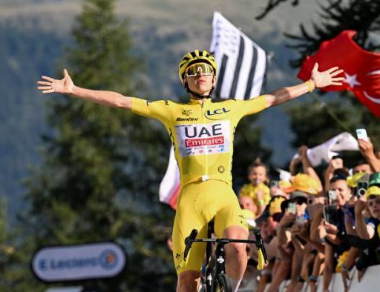**Het zit er weer op voor dit jaar. De 111e  Tour de France heeft in Nice zijn eindpunt bereikt. Een oersterke Tadej Pogacar liet er geen gras over groeien dat hij met forse voorsprong de beste in koers was, en zijn ploeg erbij. Die hebben geweldig werk geleverd.**

**We gaan eerst nog even terug naar afgelopen vrijdag.**

**Toen het Tourjournaal al door de eindredacteur was goedgekeurd om te verspreiden zag Felix in zijn mailbox nog een mail van Gele Truidrager Roger Withagen.**

Hoi Felix, (heeeej Roger….., red.)

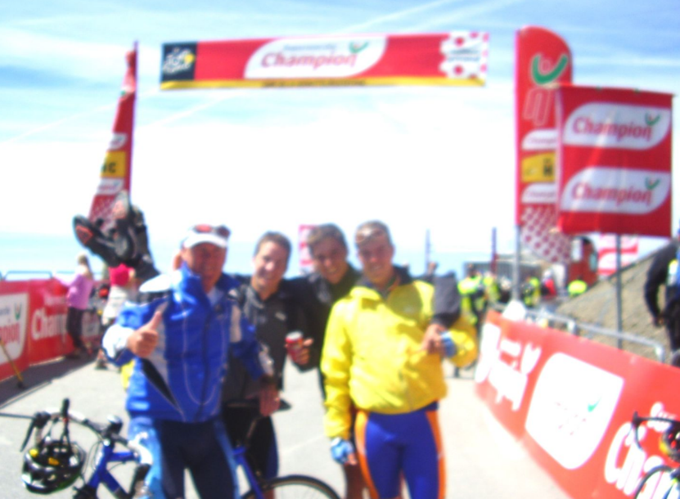De foto is misschien wat wazig (wat wazig……? Gewoon errug wazig zeg maar gerust 😉, maar toen waren de camera’s op een telefoon nog niet zo goed zullen we maar denken…., red) maar in 2008 heb ik de col La Bonette beklommen met Ronald, Coen en Maikel. (ja, dat getuigt wel van grote klasse, ondanks dat het al 16 jaar geleden is……., red.)

2 ½ uur er over gedaan maar een prachtige berg en ongelooflijke uitzichten. Veruit de mooiste berg die ik ooit beklommen heb.

Zou het overigens nu niet meer kunnen. (maar er is ook niemand die je nu nog vraagt hè Roger, en vlak jezelf niet uit.…., red.)

Als huidig leider van het tourspel kon ik het niet nalaten dit toch even de melden (nee groot gelijk Roger, maar de Gele Truidrager heeft altijd gelijk….., behalve als ie het niet heeft…., red.)

Groetjes (en de groetjes terug…., red.)

Roger

**Uit Hoornaar ook nog een reactie van de verzorger van SteDoCo Jori van Zee, die kon bijna niet uitblijven natuurlijk 😊.**

Felix, (Yooh Jori…, red.)

Allereerst genieten we idd in Hoornaar weer van alle tourjournaals (daar is Felix uiteraard zeer mee in zijn nopjes!!...., red.). En altijd leuk om mee te doen.

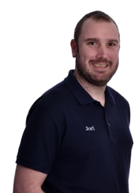

Om terug te komen op het bericht van Jan. Een klein bijlesje zou wellicht geen kwaad kunnen. (Mwaaaah, Jan moet je ene beetje laten lullen hoor…… hahaha, red.) Doen we dat in Hoornaar of Ossendrecht wel een x(of allebei natuurlijk) als we weer gezamenlijk naar SteDoCo of ODIO staan te kijken onder het genot van een biertje. (zou voorzichtig zijn met bijles met een straat bier in je kraag, dan vreest Felix dat het maar een prutlesje wordt….., red.)

Wist je dat we ondertussen ook met z’n 3-en uit Hoornaar aan het rekenen zijn hoe hoog Welmer dit x kan eindigen (kijk dat is nog eens mooi. De meest naar voren geschoven man krijgt alle steun van zijn clubgenoten, dat doen jullie goed!!....., red.), misgunnen elkaar niks in Hoornaar en bij SteDoCo. (houwe zo!!!,…., red.)

Groeten, Jori (en de groeten terug…., red.)

**Gaan we door naar het feestje waar gisteren was. Er schijnt een grote rel te ontstaan in het Primera Tourspel in Hoogerheide. Een deelnemer snelde zich naar Felix en deelde dat hij de organisatie van vriendjespolitiek beticht……… Bij een gezamenlijke 10e plaats werd er geloot en volgens de deelnemer in kwestie, Slowie voor intimi, is een vooraanstaand raadslid bevoordeeld bij het uitreiken van de prijs ervan………**

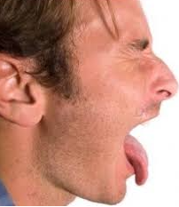**Op hoge poten heeft Slowie mede-bestuurslid van Het Primeraspel om uitleg gevraagd, en die kon ook niet begrijpen dat dergelijke praktijken aangegrepen worden om iemand te bevoordelen.**

**Slowie houdt er een uiterst vieze smaak van in zijn mond, en heeft al besloten om volgend jaar graag op te stappen in Hét Tourspel van West-Brabant en het Primeraspelleke links te laten liggen. ‘Van Felix hoeft dat natuurlijk niet hè Slowie’.**

**Felix kent het Primera Tourspel als een integer Tourspel, bijna net zo integer als HTVWB. Maar Felix zit daar niet in de directie, dus uitspraken daarover kan hij niet doen…………………………..**

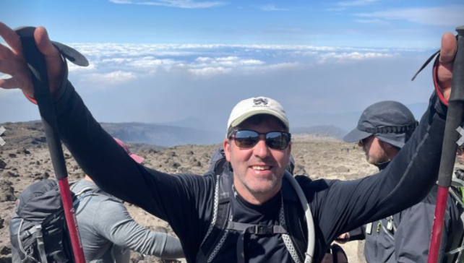**Een andere deelnemer van het Primera Tourspel, en de feestbaas van gisteren, is zo trots als een aap met 7 lullen wat hij staat ruim aan de leiding daar. Dat is dan wel weer grappig om te zien hoe hoog het niveau binnen Hét Tourspel van West-Brabant wel niet is, want bij ons stond Mark (Almekinders) na de 20e etappe op plaats 48……**

**Maar genoeg flauwekul weer opgehangen. We gaan naar:**

**DE ETAPPE VAN VANDAAG**

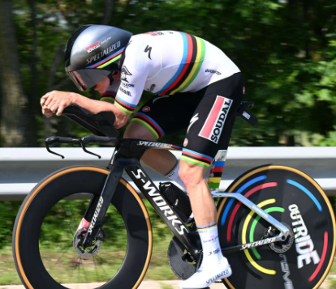**Chrono-time was het vandaag. 33,7 kilometer fietsen tegen de klok. De eerste helft ging bergie op en het tweede deel was dan bergie af.**

**Er konden nog wat verschilletjes gemaakt worden vandaag hiero-en-daaro waardoor de ene renner nog één of twee plaatsjes kon winnen en de andere die kon verliezen.**

**Evenepoel kreeg gisteren nog een aardige tik vna Jonas Vingegaard, zodat opschuiven naar plaats 2 (bijna) onmogelijk is.**

**De eerste 20 in Etappe 21:**

**DE UITSLAG VAN DE 21e ETAPPE:**

Ook gisteren was Harm Rieske weer ongenaakbaar. Met 172 punten was Harm dagwinnaar. De Bor was 2e met 166 punten en daarna 3 man met 156 punten op de 3e plaats:

Eric Goossens, Corné Lodiers en Robert Janssens.

De verdeling van de dagprijzen:

**Het prijzengeld van vandaag:**

**Harm € 2,50**

**De Bor € 1,50**

**Eric, Corné en Robert € 0,17 per persoon**

**Gefeliciteerd allemaal!!!!**

**DE VOLLEDIGE UITSLAG VAN DE 21e ETAPPE:**

Voordat we verder naar het Algemeen Klassement en de Eindstand gaan hebben we natuurlijk eerst de prijs om de Bolletjestrui en de Groene Trui te verdelen.

Felix had jullie afgleopen maandag nog bijgepraat over de tussenstand in beide klassementen. In Het Groen was toen nog 1 etappe te verrijden en in de Bollen nog 2.

Eerst de:

**GROENE TRUI…**

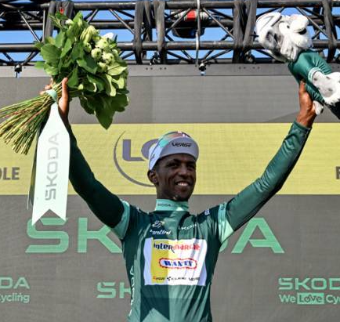

In Frankrijk ging **Biniam Girmay** er met het kleinood vandoor. Waar velen gegokt hadden op **Japser Philipsen**, die toch nog wat dchterbij kwam, was de voorsprong voor Bini groot genoeg om de trui **mee naar Afrika** te nemen.

Bij ons **leidde Roger Withagen afgelopen maandag** nog met **8 puntjes voorsprong op Stef** **Mol.**

In de 16e etappe **verloor Roger wel op Stef**, maar dat was slechts 1 puntje.

Daardoor **sleept Roger de Groene Trui in de wacht** met een totaal van **644 punten**. **Stef Mol** is er **2e** geworden met **637 punten**.

Verder valt ook **Jules Theuns** met **626 punten** in de prijzen.

**De verdeling:**

1. **Roger € 5,00**
2. **Stef € 3,00**
3. **Jules € 2,00**

**DE VOLLEDIGE UITSLAG VAN DE GROENE TRUI**

|  |  |  |  |  |  |  |  |
| --- | --- | --- | --- | --- | --- | --- | --- |
|  | **EINDSTAND Groen Trui HTVWB 2024** | | | | | | |
|  |  |  |  |  |  |  |  |
| **Plaats** | **Deelnemer** | **Et. 3** | **Et. 5** | **Et. 6** | **Et. 10** | **Et. 16** | **TOTAAL** |
| **1** | **Roger Withagen** | **136** | **126** | **140** | **136** | **106** | **644** |
| **2** | **Stef Mol** | **149** | **111** | **140** | **130** | **107** | **637** |
| **3** | **Jules Theuns** | **122** | **104** | **133** | **137** | **130** | **626** |
| **4** | **Max van Elzakker** | **116** | **109** | **118** | **116** | **110** | **569** |
| **5** | **Emiel van Elzakker** | **115** | **86** | **120** | **132** | **112** | **565** |
| **6** | **Karlijn Withagen - Stultiens** | **111** | **113** | **135** | **104** | **101** | **564** |
| **7** | **Jos Bogers** | **126** | **125** | **110** | **114** | **88** | **563** |
| **8** | **Rob Kuijsters** | **109** | **109** | **118** | **116** | **110** | **562** |
| **9** | **Jelle Rieske** | **115** | **107** | **107** | **102** | **110** | **541** |
| **10** | **Rinko van der Wijst** | **116** | **85** | **122** | **114** | **100** | **537** |
| **11** | **Lizet Verbraeken** | **124** | **105** | **123** | **102** | **82** | **536** |
| **12** | **Stan Hoogerwerf** | **103** | **105** | **98** | **120** | **107** | **533** |
| **13** | **Jan Schuurbiers** | **121** | **84** | **116** | **114** | **97** | **532** |
| **14** | **Jean Pierre van Bergen** | **98** | **101** | **113** | **114** | **105** | **531** |
| **15** | **Ronald Withagen** | **104** | **108** | **99** | **107** | **110** | **528** |
| **16** | **Robbert Klaassen** | **96** | **91** | **116** | **100** | **118** | **521** |
| **16** | **Faye van Bergen** | **110** | **105** | **104** | **106** | **96** | **521** |
| **18** | **Daan Verresen** | **116** | **91** | **105** | **111** | **92** | **515** |
| **19** | **Eric Bastiaanse** | **97** | **88** | **102** | **110** | **115** | **512** |
| **20** | **Marc Nuijten** | **109** | **91** | **105** | **111** | **92** | **508** |
| **21** | **Henny van der Lee** | **95** | **88** | **110** | **107** | **106** | **506** |
| **22** | **Sjaak van den Berg** | **112** | **71** | **108** | **114** | **97** | **502** |
| **23** | **Welmer Boer** | **109** | **71** | **108** | **114** | **97** | **499** |
| **24** | **Frank Linssen** | **89** | **77** | **102** | **100** | **128** | **496** |
| **25** | **Jori van Zee** | **116** | **110** | **83** | **93** | **91** | **493** |
| **26** | **Johan Elst** | **94** | **98** | **96** | **88** | **116** | **492** |
| **27** | **Arianne Nuijes** | **109** | **90** | **86** | **96** | **107** | **488** |
| **28** | **Johan Mathijssen** | **115** | **87** | **91** | **101** | **89** | **483** |
| **29** | **Coen Pijpers** | **86** | **110** | **95** | **90** | **100** | **481** |
| **30** | **John Kerstens** | **109** | **71** | **103** | **108** | **88** | **479** |
| **31** | **Erik Roest** | **136** | **83** | **100** | **89** | **67** | **475** |
| **32** | **Sander Kerstens** | **109** | **82** | **91** | **111** | **78** | **471** |
| **33** | **Nico Hoogerwerf** | **79** | **83** | **89** | **100** | **119** | **470** |
| **33** | **Ruben Maas** | **103** | **89** | **98** | **89** | **91** | **470** |
| **35** | **Cees van Oers** | **104** | **90** | **84** | **98** | **93** | **469** |
| **36** | **Teun van Ginderen** | **96** | **79** | **91** | **98** | **101** | **465** |
| **37** | **Armand Dullemond** | **105** | **106** | **74** | **95** | **82** | **462** |
| **38** | **Eric Konings** | **103** | **106** | **74** | **95** | **82** | **460** |
| **39** | **Jan van Dun** | **79** | **90** | **83** | **83** | **110** | **445** |
| **39** | **Robert Janssens** | **98** | **89** | **91** | **83** | **84** | **445** |
| **41** | **Peter Kwaaitaal** | **83** | **97** | **97** | **96** | **71** | **444** |
| **42** | **Mark van Hoven** | **77** | **91** | **99** | **82** | **93** | **442** |
| **43** | **"Marco Pantani"** | **84** | **71** | **102** | **85** | **98** | **440** |
| **44** | **Andre Maas** | **88** | **109** | **83** | **79** | **76** | **435** |
| **45** | **Nick Orlando** | **84** | **87** | **72** | **90** | **99** | **432** |
| **46** | **John Verbraeken** | **76** | **101** | **99** | **72** | **82** | **430** |
| **47** | **Stefan van der Sanden** | **77** | **78** | **91** | **83** | **94** | **423** |
| **48** | **Richard van Stel** | **93** | **62** | **83** | **96** | **86** | **420** |
| **49** | **Annette de Mooij** | **87** | **79** | **92** | **77** | **84** | **419** |
| **50** | **Erik van der Lee** | **84** | **85** | **93** | **89** | **65** | **416** |
| **51** | **Jeanne Kerstens** | **77** | **95** | **78** | **86** | **74** | **410** |
| **51** | **Arthur van de Goor** | **83** | **82** | **74** | **92** | **79** | **410** |
| **53** | **Peter Palinckx** | **81** | **63** | **87** | **100** | **74** | **405** |
| **54** | **Peter van Aert** | **96** | **86** | **67** | **86** | **69** | **404** |
| **54** | **Mark Almekinders** | **115** | **87** | **71** | **78** | **53** | **404** |
| **56** | **Youri van der Meulen** | **96** | **79** | **71** | **75** | **76** | **397** |
| **57** | **Niels van Elzakker** | **78** | **96** | **76** | **80** | **66** | **396** |
| **58** | **Roel en Marthje Lucas** | **88** | **75** | **72** | **82** | **78** | **395** |
| **59** | **Jasper Baltussen** | **69** | **83** | **89** | **74** | **79** | **394** |
| **60** | **Wim Erkelens** | **62** | **95** | **84** | **64** | **84** | **389** |
| **61** | **Peer van Watjes** | **69** | **94** | **76** | **76** | **67** | **382** |
| **62** | **Rien Brans** | **64** | **91** | **82** | **69** | **74** | **380** |
| **62** | **Anton Van Schaik** | **54** | **62** | **69** | **94** | **101** | **380** |
| **64** | **Ellen Roedelof** | **77** | **53** | **89** | **80** | **80** | **379** |
| **65** | **Rinus van der Wal** | **74** | **73** | **81** | **76** | **72** | **376** |
| **66** | **Willy van As** | **62** | **87** | **88** | **70** | **68** | **375** |
| **67** | **Esther Baerents** | **85** | **65** | **78** | **70** | **70** | **368** |
| **68** | **Youri Cloots** | **84** | **53** | **84** | **74** | **71** | **366** |
| **68** | **Ilse van Ginneken** | **69** | **71** | **80** | **73** | **73** | **366** |
| **70** | **Lobke Slabbekoorn** | **74** | **59** | **72** | **82** | **78** | **365** |
| **71** | **Richard Slabbekoorn** | **82** | **65** | **86** | **80** | **52** | **365** |
| **72** | **Perry Clarijs** | **74** | **59** | **72** | **82** | **78** | **365** |
| **73** | **Robert Reuvers** | **66** | **63** | **87** | **71** | **75** | **362** |
| **74** | **Ramon van Velzen** | **66** | **71** | **59** | **75** | **90** | **361** |
| **75** | **Johan de Bruyn** | **78** | **51** | **74** | **81** | **74** | **358** |
| **76** | **Jan Bus** | **86** | **67** | **62** | **74** | **64** | **353** |
| **77** | **Lutgard Koolen** | **75** | **72** | **68** | **63** | **68** | **346** |
| **78** | **Casper -le puncheur - Pruijn** | **73** | **67** | **63** | **75** | **67** | **345** |
| **78** | **Jos Janssen** | **74** | **59** | **67** | **76** | **69** | **345** |
| **78** | **Eric Goossens** | **74** | **59** | **67** | **76** | **69** | **345** |
| **81** | **Niek Iversen** | **74** | **57** | **72** | **85** | **53** | **341** |
| **82** | **Martijn van den Berg** | **66** | **56** | **71** | **74** | **72** | **339** |
| **83** | **Roger Groffen** | **60** | **34** | **63** | **83** | **96** | **336** |
| **84** | **Jan Race** | **73** | **45** | **79** | **72** | **66** | **335** |
| **85** | **Mark Alberti** | **58** | **79** | **78** | **62** | **54** | **331** |
| **85** | **Wielies on Tour** | **60** | **72** | **67** | **67** | **65** | **331** |
| **87** | **Maikel van der Poel** | **53** | **78** | **75** | **58** | **66** | **330** |
| **88** | **Claudia Goossens** | **65** | **79** | **70** | **58** | **56** | **328** |
| **89** | **Arjan Buijsen** | **65** | **72** | **58** | **66** | **65** | **326** |
| **90** | **De Bor** | **81** | **59** | **57** | **65** | **62** | **324** |
| **91** | **"Don Pedro"** | **63** | **39** | **67** | **77** | **69** | **315** |
| **92** | **Adrie van Overveld** | **78** | **51** | **59** | **64** | **58** | **310** |
| **93** | **Rob van Haperen** | **51** | **79** | **73** | **56** | **45** | **304** |
| **94** | **Tobie Hopmans** | **58** | **59** | **76** | **59** | **50** | **302** |
| **95** | **Paulien Klaassen** | **55** | **28** | **63** | **68** | **77** | **291** |
| **96** | **Wilfried Luijckx** | **72** | **61** | **57** | **53** | **38** | **281** |
| **97** | **Kapper Jaap (vd Akker)** | **68** | **56** | **56** | **57** | **43** | **280** |
| **98** | **Kees van Ginneken** | **53** | **48** | **62** | **59** | **55** | **277** |
| **99** | **Remco Trouw** | **56** | **66** | **56** | **47** | **48** | **273** |
| **100** | **Harm Rieske** | **60** | **40** | **60** | **68** | **38** | **266** |
| **101** | **Samuel Hulleman** | **51** | **45** | **62** | **59** | **47** | **264** |
| **102** | **Nick Hoogerwerf** | **49** | **33** | **31** | **60** | **67** | **240** |
| **103** | **Jacques Tempelaars** | **51** | **36** | **41** | **46** | **45** | **219** |
| **104** | **Alexander de Vos** | **33** | **28** | **46** | **55** | **47** | **209** |
| **105** | **Peter Adriaansen** | **24** | **19** | **26** | **43** | **58** | **170** |
| **106** | **Corne Lodiers** | **42** | **36** | **22** | **24** | **20** | **144** |
| **107** | **Piet Vermeulen** | **10** | **19** | **20** | **43** | **45** | **137** |

Dan gaan we naar:

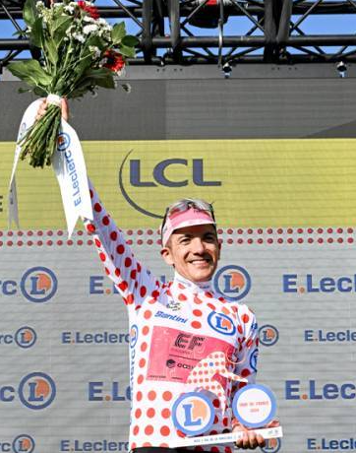 **BOLLETJES TRUI**…

Lang leek Tadej Pogacar de Bolletjestrui ook mee naar huis te nemen, maar de aanvalsdrift en de sterke benen die **Richard Carapaz** in de laatste week liet zien, zorgde ervoor dat de **Bolletjestrui mee naar Zuid- Amerika** gaat.

Bij ons **leidde na 3 van de 5 etappes Eric Goossens**. De laatste 2 etappes waren voor **Harm Rieske**……, en die stond maandag op plaats 3.

De opgelopen **achterstand van 33 punten wist Harm wel een stuk te reduceren**, maar dat lukte hem niet volledig. **Eric Goossens wint** dus de Bolletjestrui in Hét Tourspel van West-Brabant 2024 met **857 punten**. **Harm** gaat wel **De Bor** voorbij en wordt **met 8**45 punten 2e. De **3e plaats** is wel voor **De Bor** met 824 punten.

**De verdeling:**

1. **Eric € 5,00**
2. **Harm € 3,00**
3. **De Bor € 2,00**

**DE VOLLEDIGE UITSLAG VAN DE BOLLETJESTRUI**

|  |  |  |  |  |  |  |  |
| --- | --- | --- | --- | --- | --- | --- | --- |
| **EINDUITSLAG Bolletjestrui HTVWB 2024** | | | | | | | |
|  |  |  |  |  |  |  |  |
| **Plaats** | **Deelnemer** | **Et. 4** | **Et. 14** | **Et. 15** | **Et. 19** | **Et. 20** | **TOTAAL** |
| **1** | **Eric Goossens** | **175** | **189** | **173** | **164** | **156** | **857** |
| **2** | **Harm Rieske** | **180** | **167** | **157** | **169** | **172** | **845** |
| **3** | **De Bor** | **176** | **171** | **169** | **142** | **166** | **824** |
| **4** | **Ilse van Ginneken** | **148** | **164** | **154** | **161** | **154** | **781** |
| **5** | **Youri van der Meulen** | **158** | **170** | **152** | **154** | **146** | **780** |
| **6** | **Jacques Tempelaars** | **169** | **151** | **149** | **158** | **148** | **775** |
| **7** | **Corne Lodiers** | **154** | **148** | **156** | **157** | **156** | **771** |
| **8** | **Adrie van Overveld** | **186** | **162** | **147** | **140** | **134** | **769** |
| **9** | **Piet Vermeulen** | **140** | **152** | **148** | **167** | **154** | **761** |
| **10** | **Welmer Boer** | **171** | **164** | **157** | **124** | **137** | **753** |
| **11** | **Jos Janssen** | **149** | **157** | **153** | **153** | **135** | **747** |
| **12** | **Peter Palinckx** | **165** | **157** | **142** | **144** | **136** | **744** |
| **13** | **Claudia Goossens** | **156** | **159** | **143** | **143** | **134** | **735** |
| **14** | **Frank Linssen** | **167** | **153** | **149** | **128** | **134** | **731** |
| **15** | **Daan Verresen** | **161** | **153** | **139** | **141** | **129** | **723** |
| **16** | **Esther Baerents** | **129** | **155** | **138** | **148** | **150** | **720** |
| **17** | **Mark van Hoven** | **164** | **156** | **142** | **138** | **119** | **719** |
| **18** | **Rinko van der Wijst** | **148** | **148** | **140** | **148** | **130** | **714** |
| **Ronald Withagen** | **139** | **140** | **141** | **152** | **142** | **714** |
| **Robert Janssens** | **133** | **140** | **134** | **151** | **156** | **714** |
| **21** | **Sander Kerstens** | **155** | **137** | **137** | **146** | **137** | **712** |
| **22** | **Perry Clarijs** | **149** | **161** | **146** | **137** | **118** | **711** |
| **23** | **Erik Roest** | **132** | **139** | **140** | **153** | **144** | **708** |
| **24** | **Max van Elzakker** | **149** | **137** | **137** | **146** | **137** | **706** |
| **25** | **Ruben Maas** | **142** | **157** | **141** | **141** | **120** | **701** |
| **26** | **Youri Cloots** | **152** | **155** | **132** | **138** | **123** | **700** |
| **Rob van Haperen** | **131** | **160** | **130** | **140** | **139** | **700** |
| **28** | **Anton Van Schaik** | **154** | **148** | **133** | **138** | **119** | **692** |
| **29** | **Rinus van der Wal** | **169** | **147** | **127** | **125** | **122** | **690** |
| **30** | **Remco Trouw** | **129** | **155** | **132** | **139** | **134** | **689** |
| **31** | **Mark Almekinders** | **124** | **149** | **140** | **145** | **129** | **687** |
| **Paulien Klaassen** | **154** | **126** | **127** | **145** | **135** | **687** |
| **Alexander de Vos** | **146** | **136** | **129** | **139** | **137** | **687** |
| **34** | **"Don Pedro"** | **153** | **152** | **136** | **129** | **115** | **685** |
| **35** | **Stef Mol** | **146** | **140** | **128** | **141** | **129** | **684** |
| **36** | **Richard Slabbekoorn** | **132** | **144** | **130** | **142** | **131** | **679** |
| **37** | **Tobie Hopmans** | **153** | **142** | **130** | **124** | **126** | **675** |
| **38** | **Roger Withagen** | **142** | **147** | **132** | **130** | **122** | **673** |
| **39** | **Jan Schuurbiers** | **139** | **124** | **126** | **146** | **137** | **672** |
| **40** | **Johan de Bruyn** | **128** | **147** | **137** | **139** | **120** | **671** |
| **Wilfred Luijckx** | **151** | **145** | **128** | **133** | **114** | **671** |
| **42** | **Annette de Mooij** | **132** | **138** | **137** | **142** | **119** | **668** |
| **43** | **Jeanne Kerstens** | **120** | **137** | **133** | **134** | **142** | **666** |
| **44** | **Jelle Rieske** | **140** | **131** | **124** | **139** | **129** | **663** |
| **45** | **Robert Reuvers** | **144** | **132** | **130** | **135** | **119** | **660** |
| **46** | **Samuel Hulleman** | **153** | **148** | **125** | **127** | **105** | **658** |
| **47** | **Johan Elst** | **119** | **134** | **130** | **132** | **142** | **657** |
| **48** | **Cees van Oers** | **126** | **137** | **131** | **137** | **121** | **652** |
| **49** | **Jan Race** | **133** | **125** | **128** | **127** | **136** | **649** |
| **Henny van der Lee** | **126** | **130** | **135** | **129** | **129** | **649** |
| **51** | **Jasper Baltussen** | **133** | **133** | **122** | **133** | **127** | **648** |
| **52** | **Martijn van den Berg** | **132** | **149** | **140** | **119** | **105** | **645** |
| **53** | **Peter Adriaansen** | **132** | **131** | **121** | **141** | **119** | **644** |
| **54** | **Arthur van de Goor** | **143** | **138** | **122** | **114** | **124** | **641** |
| **55** | **"Marco Pantani"** | **146** | **134** | **124** | **115** | **122** | **641** |
| **56** | **Roel en Marthje Lucas** | **161** | **138** | **124** | **106** | **111** | **640** |
| **57** | **Eric Konings** | **116** | **135** | **119** | **138** | **130** | **638** |
| **58** | **Rien Brans** | **152** | **116** | **127** | **123** | **118** | **636** |
| **59** | **Roger Groffen** | **146** | **129** | **117** | **131** | **112** | **635** |
| **60** | **Nick Hoogerwerf** | **127** | **114** | **128** | **133** | **132** | **634** |
| **Sjaak van den Berg** | **140** | **131** | **127** | **120** | **116** | **634** |
| **62** | **Nico Hoogerwerf** | **143** | **128** | **117** | **131** | **112** | **631** |
| **Jori van Zee** | **121** | **135** | **121** | **132** | **122** | **631** |
| **Robbert Klaassen** | **128** | **117** | **124** | **127** | **135** | **631** |
| **65** | **Stefan van der Sanden** | **138** | **138** | **129** | **112** | **111** | **628** |
| **66** | **Coen Pijpers** | **107** | **126** | **119** | **143** | **131** | **626** |
| **67** | **Marc Nuijten** | **133** | **129** | **117** | **131** | **112** | **622** |
| **68** | **John Kerstens** | **139** | **133** | **117** | **123** | **108** | **620** |
| **69** | **Maikel van der Poel** | **109** | **114** | **113** | **139** | **142** | **617** |
| **70** | **Teun van Ginderen** | **135** | **125** | **127** | **118** | **107** | **612** |
| **71** | **Mark Alberti** | **119** | **114** | **117** | **122** | **139** | **611** |
| **72** | **Willy van As** | **143** | **137** | **116** | **116** | **96** | **608** |
| **Andre Maas** | **143** | **137** | **116** | **116** | **96** | **608** |
| **74** | **Ramon van Velzen** | **114** | **110** | **116** | **142** | **125** | **607** |
| **Eric Bastiaanse** | **136** | **143** | **127** | **92** | **109** | **607** |
| **76** | **Lizet Verbraeken** | **147** | **119** | **110** | **113** | **117** | **606** |
| **77** | **Kees van Ginneken** | **130** | **138** | **117** | **105** | **115** | **605** |
| **78** | **Karlijn Withagen - Stultiens** | **132** | **131** | **120** | **119** | **101** | **603** |
| **79** | **Stan Hoogerwerf** | **125** | **119** | **107** | **127** | **124** | **602** |
| **Faye van Bergen** | **141** | **127** | **113** | **121** | **100** | **602** |
| **81** | **Lobke Slabbekoorn** | **123** | **129** | **119** | **122** | **108** | **601** |
| **82** | **Jan van Dun** | **115** | **113** | **122** | **127** | **123** | **600** |
| **83** | **Niek Iversen** | **110** | **118** | **118** | **115** | **134** | **595** |
| **84** | **Richard van Stel** | **138** | **136** | **121** | **108** | **91** | **594** |
| **85** | **John Verbraeken** | **139** | **109** | **111** | **111** | **119** | **589** |
| **86** | **Jules Theuns** | **103** | **115** | **110** | **132** | **122** | **582** |
| **87** | **Johan Mathijssen** | **118** | **130** | **108** | **117** | **102** | **575** |
| **Arianne Nuijes** | **121** | **116** | **106** | **106** | **126** | **575** |
| **89** | **Erik van der Lee** | **116** | **125** | **123** | **100** | **108** | **572** |
| **90** | **Arjan Buijsen** | **100** | **103** | **111** | **132** | **123** | **569** |
| **91** | **Niels van Elzakker** | **110** | **122** | **111** | **110** | **115** | **568** |
| **92** | **Peter van Aert** | **134** | **103** | **118** | **102** | **110** | **567** |
| **93** | **Ellen Roedelof** | **135** | **122** | **112** | **103** | **93** | **565** |
| **94** | **Emiel van Elzakker** | **137** | **122** | **107** | **101** | **95** | **562** |
| **95** | **Jean Pierre van Bergen** | **132** | **103** | **98** | **116** | **94** | **543** |
| **96** | **Nick Orlando** | **126** | **106** | **92** | **116** | **101** | **541** |
| **97** | **Wielies on Tour** | **132** | **117** | **107** | **97** | **85** | **538** |
| **98** | **Rob Kuijsters** | **126** | **120** | **108** | **98** | **83** | **535** |
| **99** | **Casper -le puncheur - Pruijn** | **106** | **111** | **100** | **114** | **100** | **531** |
| **100** | **Armand Dullemond** | **109** | **105** | **92** | **91** | **96** | **493** |
| **101** | **Jan Bus** | **104** | **101** | **94** | **98** | **94** | **491** |
| **102** | **Kapper Jaap (vd Akker)** | **80** | **101** | **80** | **86** | **99** | **446** |
| **103** | **Wim Erkelens** | **84** | **91** | **84** | **90** | **87** | **436** |
| **104** | **Peter Kwaaitaal** | **101** | **98** | **90** | **70** | **72** | **431** |
| **105** | **Peer van Watjes** | **99** | **69** | **76** | **80** | **101** | **425** |
| **106** | **Lutgard Koolen** | **78** | **72** | **72** | **99** | **89** | **410** |
| **107** | **Jos Bogers** | **99** | **77** | **64** | **88** | **70** | **398** |

**HET ALGEMEEN KLASSEMENT NA ETAPPE 21:**

Ja, de Einduitslag maakt het altijd spannend, want naast de etappe-uitslag van de 21e etappe telt het eindklassement van de Gele Trui ook driemaal voor Hét tourspel van West-Brabant.

Eerst is het altijd wel leuk hoeveel punten je in het Eindklassement scoort. Dat zorgt in de regel nog voor een bom extra punten.

Daarin zien we dat.

**EEN OVERZICHT VAN DE PUNTEN IN HET EINDKLASSEMENT**

**(driedubbele punten)**

**DE EINDSTAND:**

**DE VOLLEDIGE EINDSTAND:**

**DE GESPONSORDE PRIJS VAN VANDAAG.**

Zoals ana het begin van De Tour verteld, is voor de nummer 10 in de Einduitslag van Hét Tourspel van West-Brabant een gratis knipbeurt bij Kapper Jaap een mooie prijs.

Jaap kan de haartjes weer keurig in stijl brengen.

10e in de einduitslag is:

**WAT VOLGT ER MORGEN NOG!?**

Felix heeft het voor vandaag wel gehad.

Morgen gaat hij alle gewonnen geldpirjzen in een overzicht zetten. Ook maakt hij nog even een overzicht van alle gesponsorde prijzen.

Daarna kan hij het met jullie delen.

De geldprijzen én de gesponsorde prijzen zullen daarna in de loop van komende week worden uitgereikt of overgemaakt.

Dus nog één keertje:

À demain!!

